**Hướng dẫn sử dụng thiết bị quan trắc môi trường online**

1. **Chỉ tiêu kỹ thuật**
2. **Dải đo và sai số giá trị đo**

|  |  |  |  |
| --- | --- | --- | --- |
|  | Dải đo | Sai số giá trị đo | |
| Điều kiện lý tưởng | Thực tế |
| pH | 0…14 (pH) | ±0.02 pH |  |
| EC | 0…2000 (uS/cm) | ±2% FS |  |
| Clo dư | 0…2 (mg/L) | ±2 % |  |
| Độ đục | 0…10 (NTU) | ±2 FS |  |

1. **Sơ đồ lắp ráp nguyên lý**

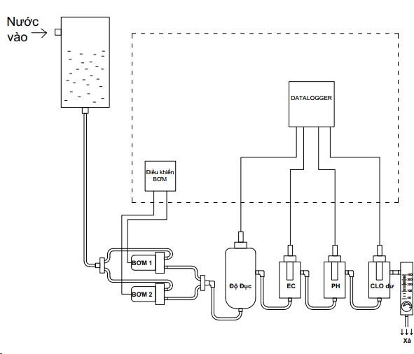

* *Lưu ý: Giới hạn lưu lượng kế trong khoảng 300ml/phút*

1. **Hướng dẫn sử dụng**
2. **Xem các thông số trên màn hình chính:**

* Ấn “Thoát” để xem thông số của Datalogger và thông số môi trường
  1. **Thông số Datalogger**

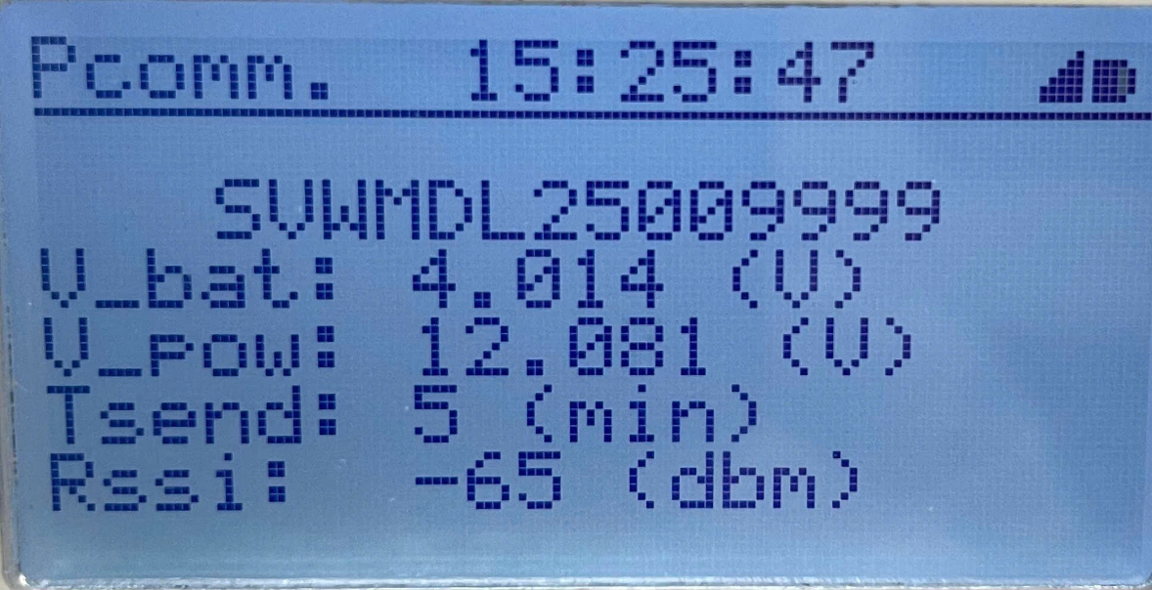

+ V_bat: Điện áp pin

+ V_pow: Điện áp nguồn

+ Tsend: Tần suất gửi dữ liệu

+ Rssi: Cường độ sóng

* 1. **Thông số môi trường**

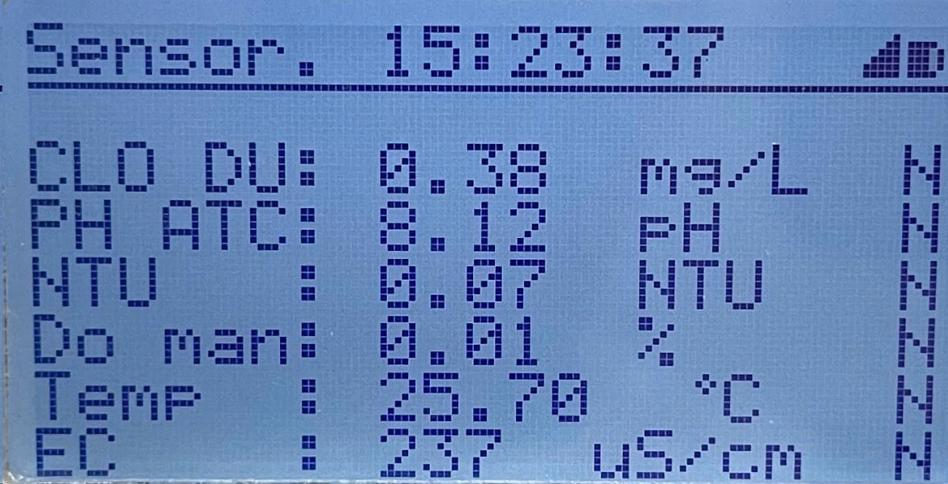

+ CLO DU: Giá trị clo dư

+ PH ATC: Giá trị pH

+ NTU: Độ đục

+ Do man: Độ mặn

+ Temp: Nhiệt độ

+ EC: Độ dẫn điện

1. **Cài đặt và hiệu chuẩn**

* Tại màn hình xem thông số Datalogger ấn phím “Chọn” để vào màn hình đăng nhập.

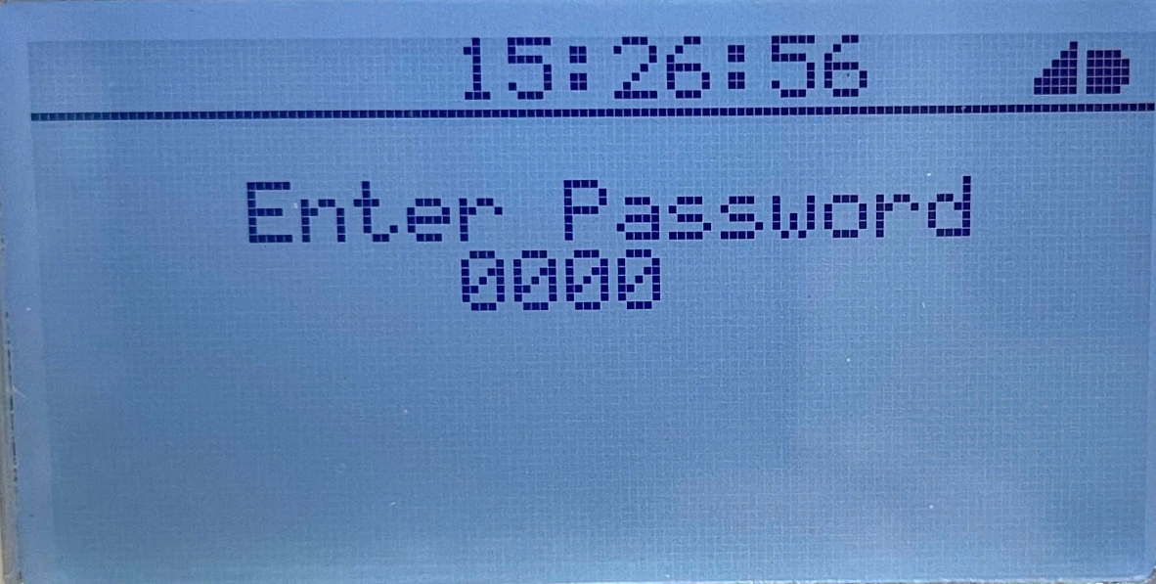

* Nhập mật khẩu để đăng nhập (0000 hoặc 1111 tùy phiên bản) và nhấn đăng nhập để vào giao diện cài đặt

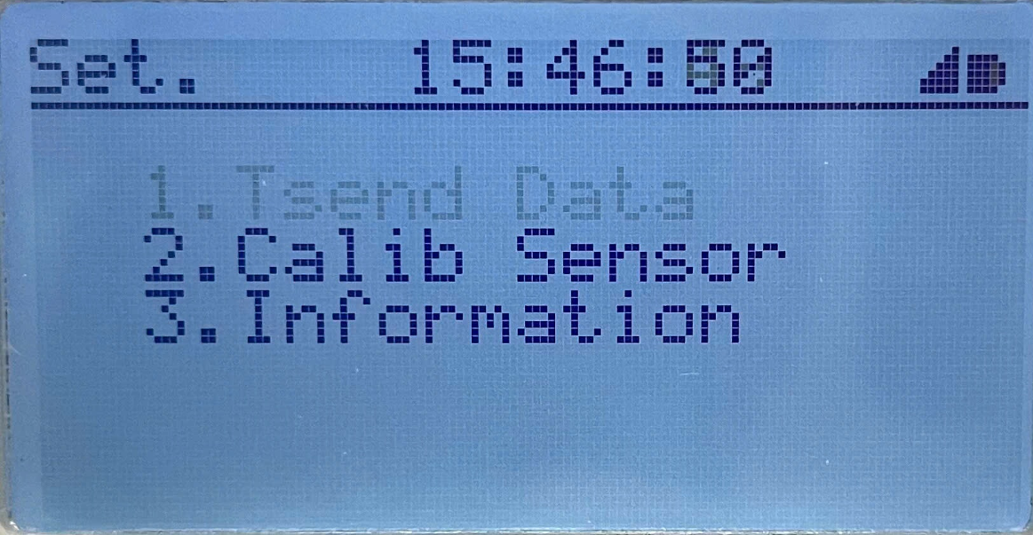

+ “1.Tsend Data”: Cài đặt tần suất gửi dữ liệu

+ “2.Calib Sensor”: Hiệu chuẩn cảm biến

+ “3.Information”: Xem phiên bản phần mềm

* 1. **Cài đặt tần suất gửi dữ liệu:**
* Tại mà hình cài đặt chọn “1.Tsend Data”

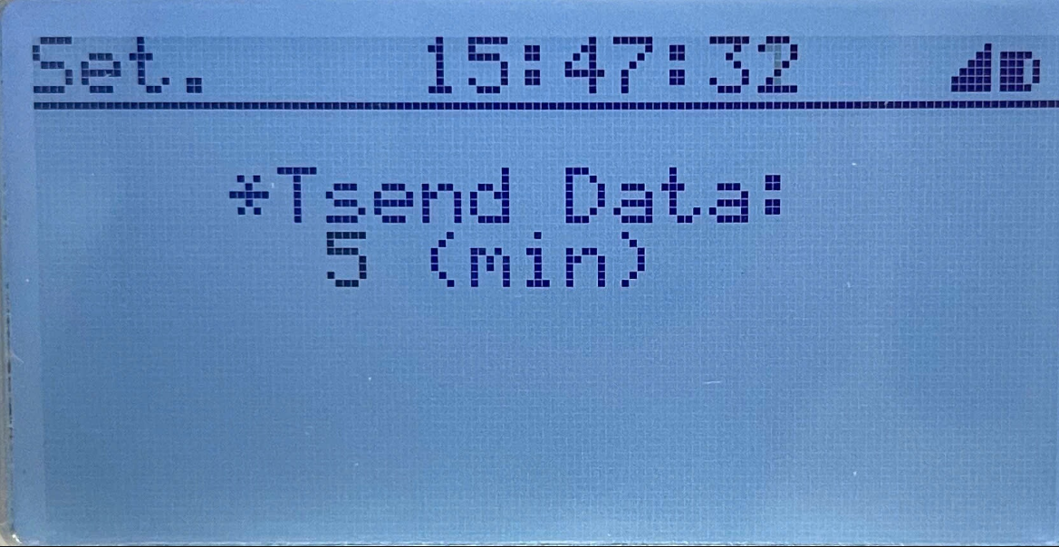

* Chọn tần suất và ấn chọn để lưu giá trị màn hình hiển thị “successfully!” là đã thành công

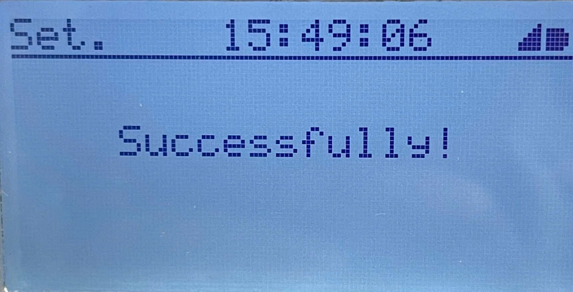

* 1. **Hiệu chuẩn cảm biến**
* Tại màn hình cài đặt chọn “2.Calib Sensor” để vào màn hình đăng nhập hiệu chuẩn

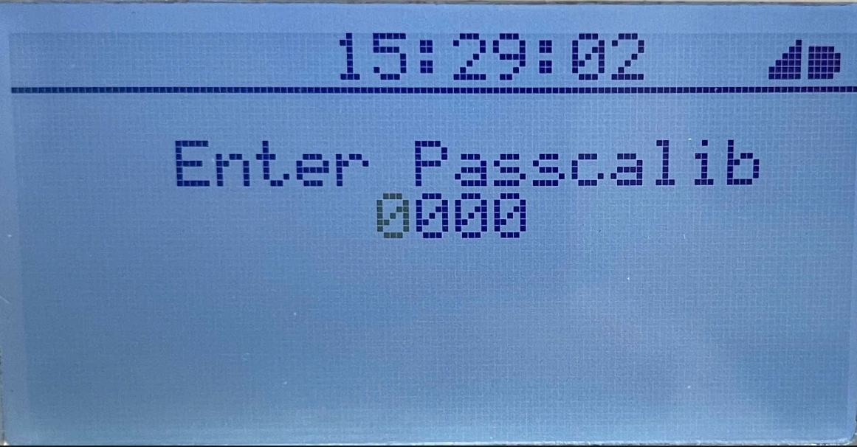

* Nhập mật khẩu để đăng nhập (0000 hoặc 2605 tùy phiên bản) và nhấn đăng nhập để vào giao diện cài đặt

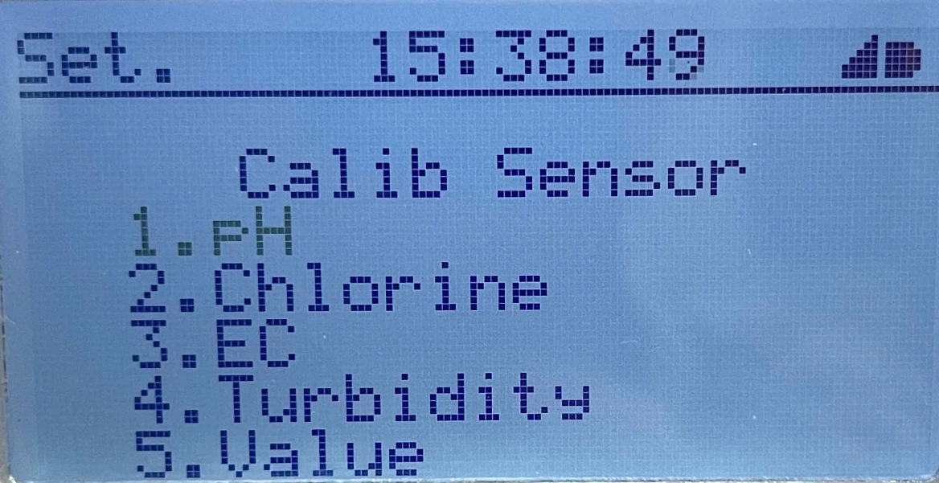

+ “1.pH”: Hiệu chuẩn cảm biến pH

+ “2.Chlorine”: Hiệu chuẩn cảm biến clo dư

+ “3.EC”: Hiệu chuẩn cảm biến EC

+ “4.Turbidity”: Hiệu chuẩn cảm biến Độ đục

+ “5.Value”: Đọc giá trị tức thời sau hiệu chuẩn

1. Hiệu chuẩn cảm biến pH

* Tại màn hình cài đặt chọn “1.pH”

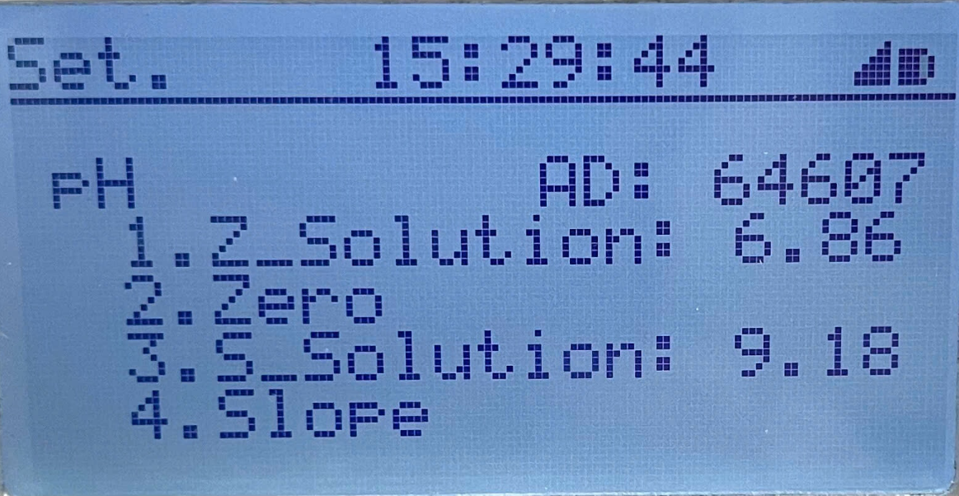

+ “1.Z_Solution:”: Chọn điểm calib zero

+ “2.Zero”: Xác nhận hiệu chuẩn tại điểm zero

+ “3.S_Solution:”: Chọn điểm calib slope

+ “4.Slope”: Xác nhận hiệu chuẩn tại điểm slope

* Ví dụ hiệu chuẩn tại điểm zero 6.86 và slope là 9.18

Bước 1: Ngâm cảm biến vào dung dịch pH 4.01 trong 10 phút và ngâm trong dung dịch 6.86 trong 10 phút.

Bước 2: Rửa bằng nước cất và dung khăn giấy thấm toàn bộ nước cho tới khi khô

Bước 3: Ngâm cảm biến vào dung dịch pH chuẩn 6.86 và chờ cho giá trị “AD:” ổn định

Bước 4: Nhân chọn điểm “Z_Solution” là 6.86 điểm “S_Solution” là 9.18. Và chọn xác nhận “2.Zero” (cả 3 lần chọn trên đều ấn gửi giá trị cho tới khi Datalogger phản hồi “Done”)

Bước 5: Rửa bằng nước cất và dung khăn giấy thấm toàn bộ nước cho tới khi khô

Bước 6: Ngâm cảm biến vào dung dịch pH chuẩn 9.18 và chờ cho giá trị “AD:” ổn định

Bước 7: Nhân chọn điểm “Z_Solution” là 6.86 điểm “S_Solution” là 9.18. Và chọn xác nhận “4.Slope” (cả 3 lần chọn trên đều ấn gửi giá trị cho tới khi Datalogger phản hồi “Done”)

1. Hiệu chuẩn cảm biến Chlorine

* Tại màn hình cài đặt chọn “2.Chlorine”

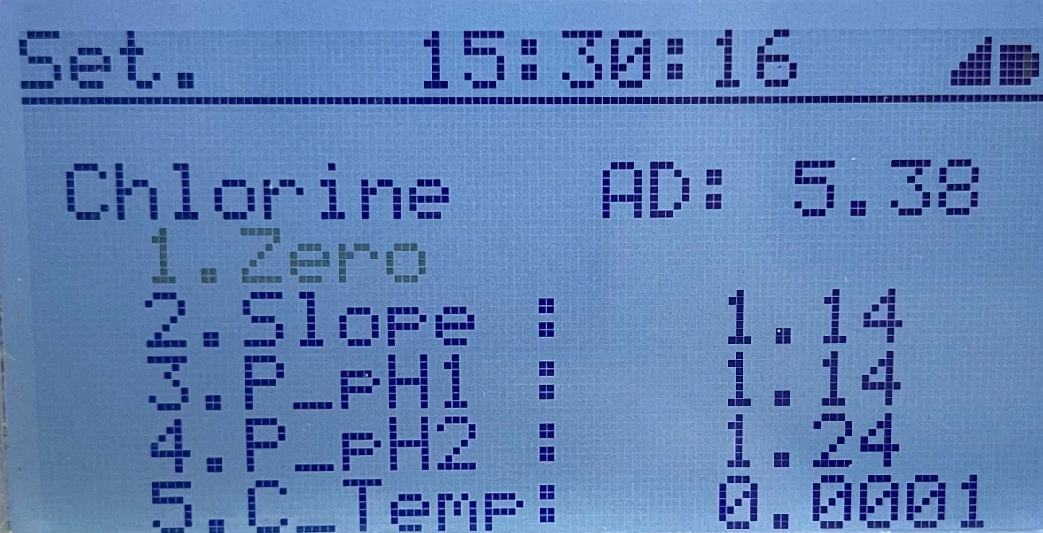

+ “1.Zero”: Hiệu chuẩn tại điểm Zero

+ “2.Slope :”: Hiệu chuẩn tại điểm Slope

+ “3.P_pH1 :”: Hiệu chuẩn tại điểm pH nhỏ hơn pH tại Slope

+ “4.P_pH2 :”: Hiệu chuẩn tại điểm pH lớn hơn pH tại Slope

+ “5.C_Temp:”: Thông số bù nhiệt độ (chưa sử dụng).

* Ví dụ hiệu chuẩn tại 4 điểm: Zero, Slope: 1 mg/L tại pH 7.5, P_pH1: 1mg/L tại pH 7, P_pH2: 1mg/L tại pH 8

Bước 1: Rửa sạch cảm biến bằng nước cất và ngâm trong dung dịch NaCl 0.9% 10 phút. Và cho nước không có clo dư chảy qua cảm biến.

Bước 2: Chờ cho giá trị “AD:” ổn định. Chọn “1.Zero” và chờ Datalogger phản hồi “Done”

Bước 3: Rửa sạch cảm biến bằng nước cất và ngâm trong dung dịch NaCl 0.9% 10 phút. Và cho nước không có clo dư 1mg/L và pH 7.5.

Bước 4: Chờ cho giá trị “AD:” ổn định. Cài giá trị clo dư thực tế và chọn “2.Slope” và chờ Datalogger phản hồi “Done”.

Bước 5: Rửa sạch cảm biến bằng nước cất và ngâm trong dung dịch NaCl 0.9% 10 phút. Và cho nước không có clo dư 1mg/L và pH 7.

Bước 6: Chờ cho giá trị “AD:” ổn định. Cài giá trị clo dư thực tế và chọn “3.P_pH1 :” và chờ Datalogger phản hồi “Done”.

Bước 6: Rửa sạch cảm biến bằng nước cất và ngâm trong dung dịch NaCl 0.9% 10 phút. Và cho nước không có clo dư 1mg/L và pH 8.

Bước 7: Chờ cho giá trị “AD:” ổn định. Cài giá trị clo dư thực tế và chọn “4.P_pH2 :” và chờ Datalogger phản hồi “Done”.

1. Hiệu chuẩn cảm biến EC

* Tại màn hình cài đặt chọn “3.EC”

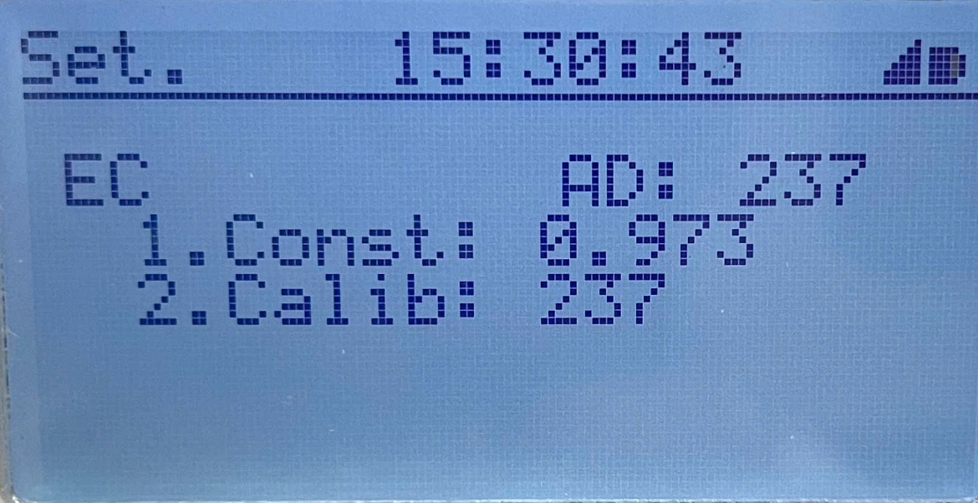

+ “1.Const:”: Hằng số hiệu chuẩn

+ “2.Calib:”: Thông số hiệu chuẩn

* Ví dụ: Hiệu chuẩn tại điểm có độ dẫn điện là 1413 uS/cm

Bước 1: Rửa sạch cảm biến và lau khô cảm biến

Bước 2: Ngâm cảm biến vào dung dịch 1413 uS/cm

Bước 3: Chọn “1.Const” nhấn nút “Tăng” để về giá trị 1.000. Sau đó ấn gửi và đợi Datalogger phản hồi “Done”

Bước 4: Đợi giá trị “AD:” ổn định sau đó chọn “2.Calib”. Chọn giá trị 1413 ấn gửi và đợi Datalogger phản hồi “Done”

1. Hiệu chuẩn cảm biến độ đục

* Tại màn hình cài đặt chọn “4.Turbidity”

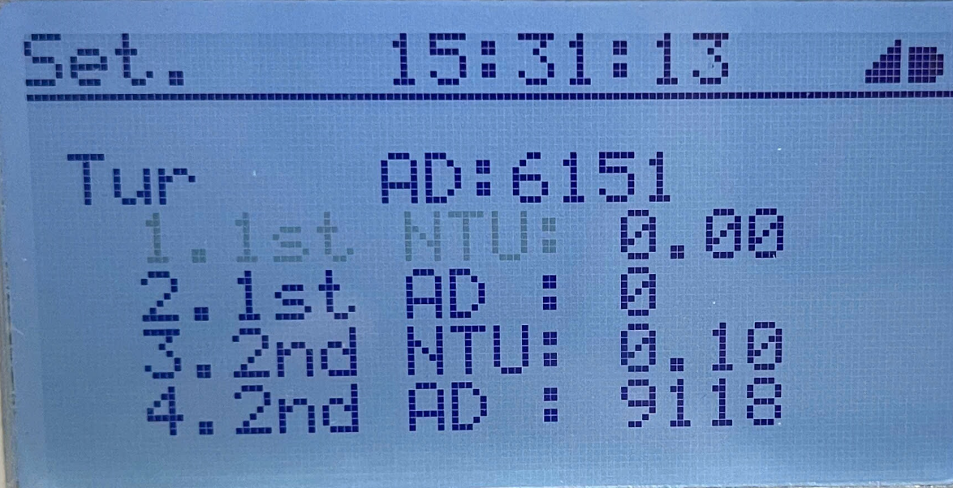

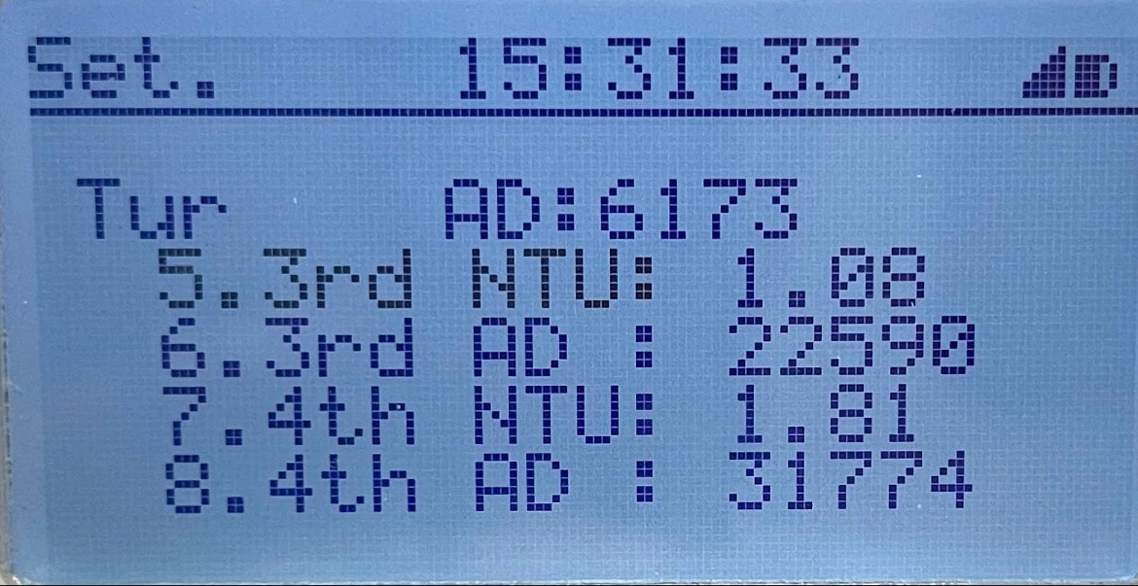

+ “1.1st NTU:” : Giá trị độ đục tại điểm hiệu chuẩn số 1

+ “2.1st AD:” : Giá trị AD tại điểm hiệu chuẩn độ đục số 1

+ “3.2nd NTU:” : Giá trị độ đục tại điểm hiệu chuẩn số 2

+ “4.2nd AD:” : Giá trị AD tại điểm hiệu chuẩn độ đục số 2

+ “5.3rd NTU:” : Giá trị độ đục tại điểm hiệu chuẩn số 3

+ “6.3rd AD:” : Giá trị AD tại điểm hiệu chuẩn độ đục số 3

+ “7.4th NTU:” : Giá trị độ đục tại điểm hiệu chuẩn số 4

+ “8.4th AD:” : Giá trị AD tại điểm hiệu chuẩn độ đục số 4

* Ví dụ: Hiệu chuẩn tại 4 điểm 0 NTU, 0.5 NTU, 1NTU, 2NTU

Bước 1: Vệ sinh sạch bề mặt cảm biến độ đục bằng khăn mềm

Bước 2: Cho nước có độ đụ 0 NTU chảy qua cảm biến.

Bước 3: Chờ giá trị “AD:” ổn định. Chọn “1.1st NTU:” và chọn giá trị phù hợp sau đó ấn gửi và đợi Datalogger phản hồi “Done”. Chọn “1.1st AD:” và ấn “Tăng” để giá trị bằng giá trị “AD:” sau đó ấn gửi và đợi Datalogger phản hồi “Done”.

Bước 4: Cho nước có độ đục 0.5 NTU chảy qua cảm biến.

Bước 5: Chờ giá trị “AD:” ổn định. Chọn “3.2nd NTU:” và chọn giá trị phù hợp sau đó ấn gửi và đợi Datalogger phản hồi “Done”. Chọn “4.2nd AD:” và ấn “Tăng” để giá trị bằng giá trị “AD:” sau đó ấn gửi và đợi Datalogger phản hồi “Done”.

Bước 6: Cho nước có độ đục 1 NTU chảy qua cảm biến.

Bước 7: Chờ giá trị “AD:” ổn định. Chọn “5.3rd NTU:” và chọn giá trị phù hợp sau đó ấn gửi và đợi Datalogger phản hồi “Done”. Chọn “6.3rd AD:” và ấn “Tăng” để giá trị bằng giá trị “AD:” sau đó ấn gửi và đợi Datalogger phản hồi “Done”.

Bước 8: Cho nước có độ đục 2 NTU chảy qua cảm biến.

Bước 9: Chờ giá trị “AD:” ổn định. Chọn “7.4th NTU:” và chọn giá trị phù hợp sau đó ấn gửi và đợi Datalogger phản hồi “Done”. Chọn “8.4th AD:” và ấn “Tăng” để giá trị bằng giá trị “AD:” sau đó ấn gửi và đợi Datalogger phản hồi “Done”.

1. Xem thông số đo tức thời của cảm biến (giá trị này hiển thị giá trị tức thời của cảm biến, giá trị màn hình bên ngoài đã qua bộ lọc phù hợp)

* Tại màn hình cài đặt chọn “5.Value”

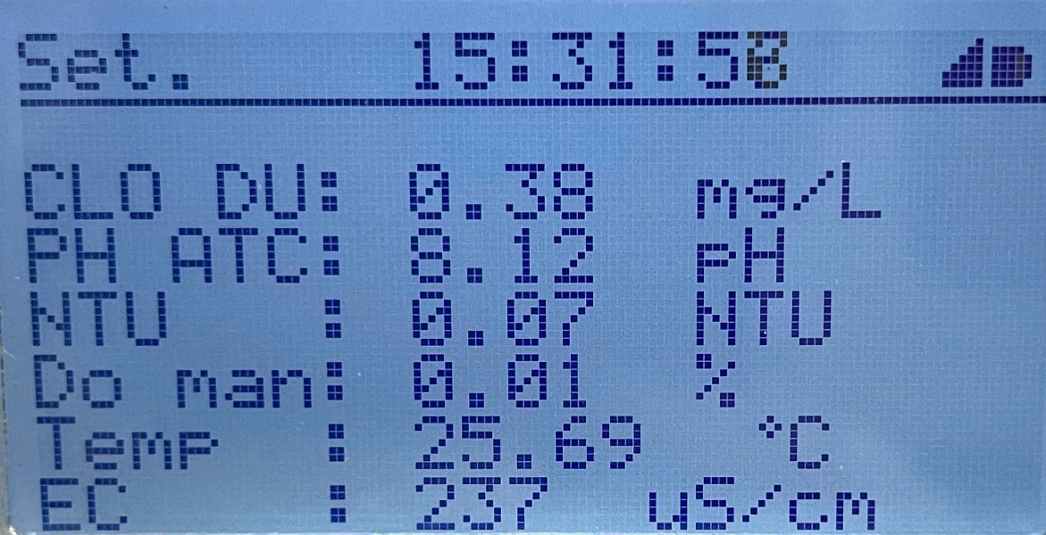

* 1. **Xem phiên bản phần mềm**
* Tại màn hình cài đặt chọn “3.Information”

